Wie produziert man ein Erklärvideo?

Die Produktion von Erklär- und Lernvideos ist heute, dank intuitiver Software und günstiger Technik viel einfacher geworden. Im Folgenden werden drei Möglichkeiten vorgestellt, wie Schülerinnen und Schüler selbst aktiv kleine Erklärvideos produzieren können.

# Erklärvideos mit Powtoon

Für Schülen, die kein Office und damit auch keine Microsoft PowerPoint installiert haben, besteht die Möglichkeit online Erklärvideos mit Powtoon zu produzieren. Die Oberfläche ist übersichtlich und intuitiv zu bedienen. Ähnlich wie in PowerPoint sind auf der linken Seite die einzelnen Folien aufgelistet. Rechts findet man viele Vorlagen für Hintergründe, Bilder, Charaktere und Animationen. Auch eigene Bilder können eingefügt werden.

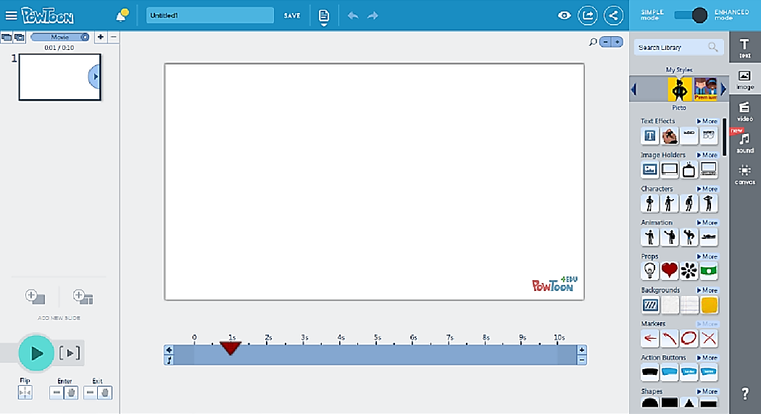

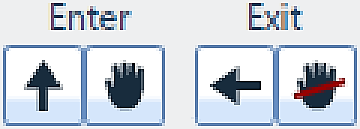Links unten kann man für jedes eingefügte Objekt bestimmen, wie es auf der Folie erscheinen und auch wieder verschwinden soll. Durch einfache Pfeile kann die Richtung angegeben werden. Durch die Hände kann angegeben werden, ob die Objekte durch Hände reingeschoben werden sollen. Dadurch bekommen die Videos den typischen Charakter von Erklärvideos.

**Links:**

* Powtoon Tutorial (Video/englisch): <https://www.youtube.com/watch?v=bRqO5MasiFk>
* Powtoon im Unterricht: <http://carsten-reichert.de/2014/05/04/erklaervideos-im-unterricht-selbst-erstellen/>

# Erklärvideo mit BYOD

Sollte in der Schule die Möglichkeit von PowerPoint oder einer guten Internetverbindung nicht gegeben sein, nutzen Sie sie die Ressourcen der Schülerinnen und Schüler. Ein Großteil der Schülerinnen und Schüler hat das eigenes Aufnahmegerät in der Hosentasche: Bring your own device (BYOD) fasst diese Möglichkeit unter einem Begriff zusammen.

Die Schülerinnen und Schüler können Figuren aufzeichnen oder ausdrucken und auschneiden. Einer übernimmt die Kamera am Smartphone, ein weiterer Schüler legt und verschiebt die einzelnen Objekte. Ein dritter Schüler liest parallel den zuvor geschriebenen Text vor. Häufig werden mehrere Aufnahmen benötigt, bis ein zufriedenstellendes Ergebnis erreicht wird.

Für eine bessere Qualität bei der Tonaufnahme, kann das Video am Ende mit Hilfe von Windows Movie Maker noch einmal nachvertont werden. Auch ein Vor- und Abspann kann so eingefügt werden.

**Links:**

* Erklärvideo mit BYOD: <https://www.medienpaedagogik-praxis.de/2013/12/17/erklaervideos-mit-byod-produzieren/>
* Lernen durch Erklären – Projektbeispiel: <https://www.klett.de/alias/1067964>